**PROJETO DE LEI N° 157/2022**

*Autoriza a Criação de “ Obrigatoriedade na Realização de Sessão de Cinema Adaptada a Pessoas com Transtorno do Espectro Autista (TEA) e Suas Famílias." em nosso município e dá outras providencias.*

A Câmara Municipal de Itapevi, no uso de suas atribuições legais, aprova:

**Artigo 1º** - Ficam as salas de cinemas obrigadas a reservar, no mínimo, uma sessão de cinema mensal destinada a pessoas com Transtorno do Espectro Autista (TEA) e suas famílias em nosso município.

§ 1º Durante tais sessões, em que não serão exibidas publicidades comerciais, as luzes deverão estar levemente acessas e o volume de som será reduzido;  
  
§ 2º As pessoas com Transtorno de Espectro Autista e seus familiares terão acesso irrestrito à sala de exibição, sendo permitido entrar e sair ao longo da exibição.

**Artigo 2º** - As sessões deverão ser identificadas com o símbolo mundial do Espectro Autista, que será fixado na entrada da sala de exibição.

**Art. 3º** - O descumprimento do estabelecido na presente lei sujeitará o infrator, conforme o caso, sem prejuízo das demais sanções de natureza civil ou penal, às seguintes sanções administrativas:

I - Advertência;

II - Após a advertência, na hipótese de reiteração do descumprimento, multa equivalente a 100 (cem) UFM (Unidade Fiscal Municipal);

III - Em caso de nova reincidência, multa equivalente a 300 (trezentas) UFM;

IV - Interdição do estabelecimento.

**Artigo 4º** - Esta lei poderá entra em vigor 90 (noventa) dias após a data de sua publicação.

**Artigo 5º** - As despesas decorrentes da execução deste Lei correrão por conta das dotações orçamentárias próprias, suplementadas, se necessário.

**Artigo 6°** - Está lei entra em vigor na data de sua publicação.

Sala das Sessões Bemvindo Moreira Nery, 20 de setembro de 2022.

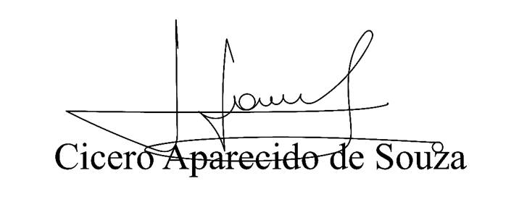

**Vereador Aparecido -** 

**JUSTIFICATIVA**

Senhor Presidente,

Senhoras Vereadoras,

Senhores Vereadores,

O Transtorno do Espectro Autista (TEA) engloba diferentes condições marcadas por anormalidades do desenvolvimento neurológico com três características fundamentais, que podem manifestar-se em conjunto ou isoladamente. Sendo elas: dificuldade de comunicação por deficiência no domínio da linguagem e no uso da imaginação para lidar com jogos simbólicos, dificuldade de socialização e padrão de comportamento restritivo e repetitivo, além de também desenvolver sensibilidades sensoriais, como aversão à luz forte ou a barulhos intensos.

O acesso as pessoas com transtorno do espectro autista as salas de cinemas podem não ser uma tarefa fácil, pois a hiperatividade, a sensibilidade auditiva e visual, a dificuldade de concentração e a necessidade de permanecer sentado por longo tempo torna uma sessão convencional de cinema, para essas pessoas, um desafio por vezes intransponível.

A presente proposição tem como objetivo garantir aos autistas a oportunidade de desfrutar do cinema por meio de sessões adaptadas a sua especificidade, assegurando assim a inclusão social.

Assim, por todo o exposto, é de suma importância a aprovação deste projeto de lei, razão pelo qual contamos com o apoio dos nobres pares.

Sala das Sessões Bemvindo Moreira Nery, 20 de setembro de 2022.

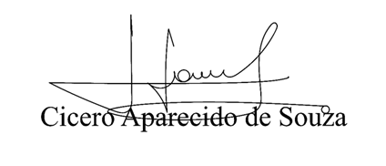



**Vereador Aparecido -** 